Entrega 5 – Introducción a la informática

IP publica sin VPN: 179.26.7.58

IP publica con VPN: 77.111.246.40

¿Las ip públicas son las mismas? ¿por qué?

-Las IP son diferentes porque sin la VPN se toma la IP de nuestro router y con la VPN activada se obtiene la IP publica del servidor al cual nos estamos conectando.

Sin utilizar la VPN puedes ver el siguiente video? Ahora activala e intenta verlo, ¿que es lo que sucedió?¿Por qué?

-Al activar la VPN se puede visualizar el video porque estamos simulando estar en otro pais.

¿Las velocidades en los test son diferentes? ¿Por qué crees que sucede esto?

-Porque se nos selecciona un servidor ubicado en una región lejos de la nuestra, por lo tanto la velocidad de conexión se vuelve lenta.

¿Que significa el valor del ping?

-Ping es el tiempo que tarda en enviarse un paquete dentro de la red. Este tiempo se mide en milisegundos y mientras menor sea, mejor.

El valor del ping, ¿varia entre las diferentes opciones? ¿Por qué?

-En las pruebas realizadas la diferencia de ping es grande porque hay una gran diferencia en la velocidad de conexión por lo tanto por lo tanto la cantidad de paquetes que puedo recibir es mayor o menor según el caso.

Velocidades sin VPN

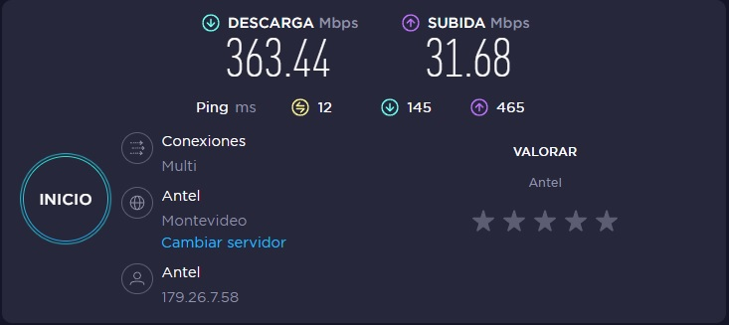

Velocidades con VPN

